104年度會員自強活動
奇美博物館知性一日遊
活動日期：暫定104.7/30(四)
活動費用：定價為1,000元①會員每人收費700元②會員(直系)眷屬12
歲(含)以下收費500元③非會員(親戚朋友)收費1,000元。
報名日期：即日起報名至104年7月10日前截止。
※因奇美博物館只開放一個月前線上預約參觀，由於預約狀況熱烈，名額常
開放不久即額滿的狀況，此梯次若無法成行，擇定日期後再另行通知。
FUN縱宜蘭逍遙二日遊
活動日期：104.11/19-11/20(四、五)
活動費用：定價為3,500元①會員每人收費2,500元②會員(直系)眷屬12
歲(含)以下收費1750元③非會員(親戚朋友)收費3500元。
報名日期：即日起報名至104年10月23日前截止。
➢屆時若不克參加，請於活動七日前電話告知取消，否則已繳費用恕不退還。
➢該梯次如報名人數不足，不予出發，所繳費用無息退還，或轉其他梯次。
➢活動費用包含門票、保險、車資、餐費、住宿費等。
➢會員本人不克參加，不得由其他人頂替、代理。
➢報名方式：請填妥報名表後至工會報名及繳費，如不克至工會報名可利用傳真
報名方式再至銀行匯款。
◎銀行:合作金庫 衛道分行 銀行代號006
◎帳號:5182-717-376063
◎戶名:台中市廣告代理職業工會
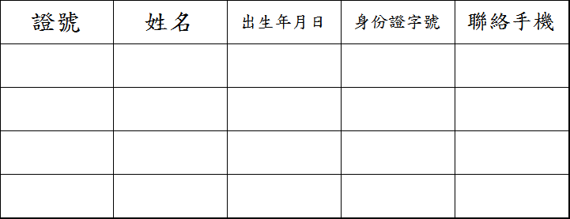

理事長 呂豐茂

